TUẦN 29
ĐẠO ĐỨC
CHỦ ĐỀ 7: XỬ LÝ BẤT HÒA VỚI BẠN BÈ
Bài 08: Xử lý bất hòa với bạn bè (Tiết 3)
I. YÊU CẦU CẦN ĐẠT:
1. Năng lực đặc thù: Sau bài học, học sinh sẽ:
- Thực hiện được một số cách đơn giản, phù hợp để xử lý bất hòa với bạn bè.
- Sẵn sàng giúp bạn bè xử lý bất hòa với nhau.
- Rèn năng lực điều chỉnh hành vi, phát triển bản thân.
- Hình thành phẩm chất nhân ái.
2. Năng lực chung.
- Năng lực tự chủ, tự học: lắng nghe, trả lời câu hỏi, làm bài tập.
- Năng lực giải quyết vấn đề và sáng tạo: tham gia trò chơi, vận dụng.
- Năng lực giao tiếp và hợp tác: hoạt động nhóm.
3. Phẩm chất.
- Phẩm chất nhân ái: Có ý thức quan tâm đến bạ bè
- Phẩm chất chăm chỉ: Chăm chỉ suy nghĩ, trả lời câu hỏi; làm tốt các bài tập.
- Phẩm chất trách nhiệm: Giữ trật tự, biết lắng nghe, học tập nghiêm túc.
II. ĐỒ DÙNG DẠY HỌC
- Kế hoạch bài dạy, bài giảng Power point.
- SGK và các thiết bị, học liệu phụ vụ cho tiết dạy.

III. HOẠT ĐỘNG DẠY HỌC
Hoạt động của giáo viên | Hoạt động của học sinh
1. Khởi động ( 3- 5’)
- Mục tiêu: Tạo không khí vui vẻ, khấn khởi trước giờ học.
- Cách tiến hành:
- GV nêu yêu cầu “Em đã giúp bạn xử lý các bất hòa bao giờ chưa” theo gợi ý:  ? Tìm nguyên nhân gây bất hòa về chuyện gì?  ? Em đã xử lý bất hòa đó như thế nào?  - GV Nhận xét, tuyên dương.  - GV dẫn dắt vào bài mới. | - HS lắng nghe.  + HS trả lời theo ý hiểu của mình  - HS lắng nghe.
2. Luyện tập: ( 25 phút)
- Mục tiêu:
+ Giúp HS củng cố, khắc sâu những kiến thức đã học và thực hành xử lý tình huống.
- Cách tiến hành:
Bài tập 1: Nhận xét các ý kiến dưới đây (10’)  - GV chiếu tranh lên bảng, yêu cầu HS quan sát  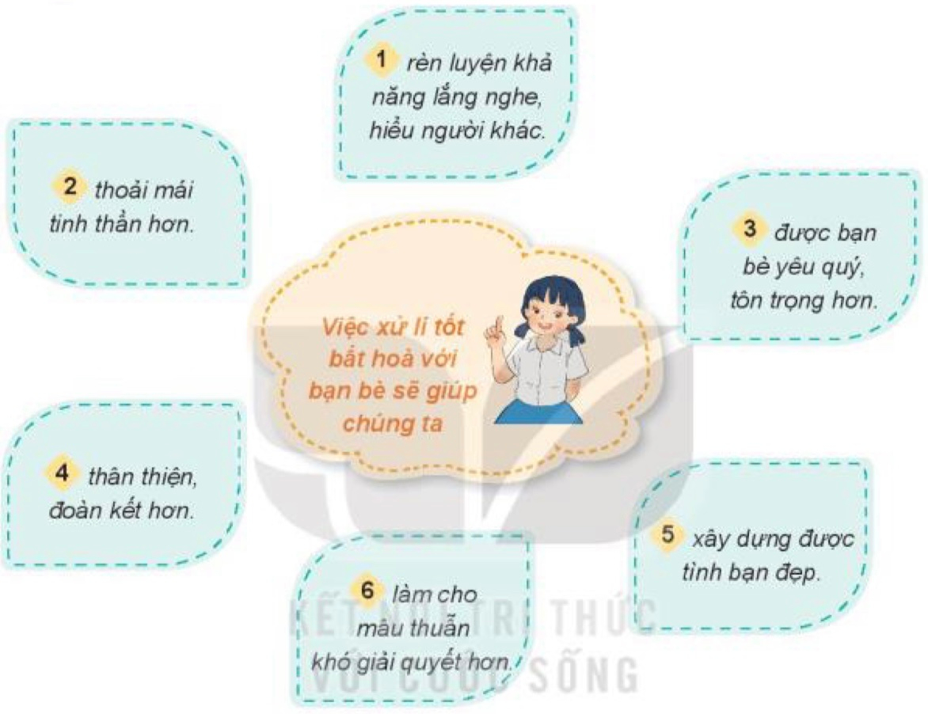  - GV cho HS làm việc cá nhân và chia sẻ trước lớp:  - GV gọi HS chia sẻ trước lớp  - GV mời đại diện HS lên chia sẻ  - GV nhận xét, tuyên dương  - GV nhận xét, tuyên dương và kết luận.  => Kết luận: Chúng ta thấy rằng việc xử lý tốt những bất hòa giúp cho chúng ta rất nhiều lợi ích, sự đoàn kết, sự yêu quý của bạn bè,.... | - HS quan sát tranh  - HS làm việc cá nhân và chia sẻ trước lớp:  + Ý kiến : 1, 2, 3, 4, 5 là ý kiến đúng; còn ý kiến: 6 là không đúng.  - HS lên chia sẻ trước lớp  - Nhóm nhận xét  - HS lắng nghe
Bài tập 2: Em đồng tình hoặc không đồng tình với ý kiến nào dưới đây? Vì sao?  - GV gọi HS đọc yêu cầu 2 trong SGK  ? Bài yêu cầu gì?  - GV trình chiếu tranh BT2.  - YC HS quan sát 3 bức tranh và đọc nội dung. Thảo luận nhóm đôi, nêu việc nên làm hoặc không nên làm, giải thích Vì sao. 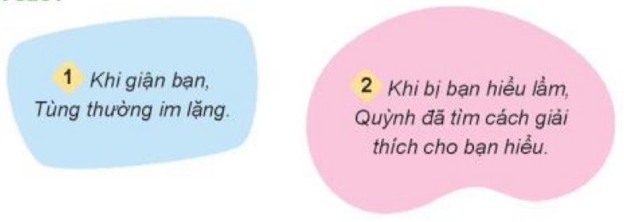  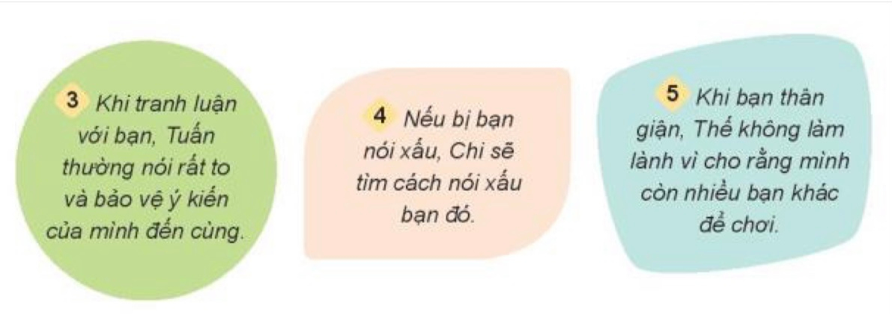  - Tổ chức cho HS chia sẻ từng tranh.  - GV chốt câu trả lời.  - Nhận xét, tuyên dương.  => Kết luận: Chúng ta không lên giận hờn, hay nói xấu nhau,… Mà chúng ta cần bảo vệ, đoàn kết lẫn nhau. | - 1 -2 HS đọc yêu cầu bài 2  - Lớp đọc thầm theo  - HS quan sát tranh và thảo luận theo cặp.  - Các cặp chia sẻ.  - Lắng nghe nhận xét, bổ sung.  + Ý kiến 1, 3, 4, 5: không đồng tình vì chúng ta không lên giận nhau, không lên bảo vệ ý kiên riêng của mình, cũng không lên nói xấu bạn bè, điều đó sẽ mất đi đoàn kết, tình cảm gắn bó với bạn bè.  + Ý kiến 2: đồng tình vì Quỳnh đã tìm ra được cách để giải thích cho bạn hiểu.  - HS lắng nghe.
3. Vận dụng.(10 phút)
- Mục tiêu:
+ Củng cố kiến thức về biểu hiện bất hòa với bạn bè
+ Vận dụng vào thực tiễn để thực hiện tốt hành vi, việc làm để thể hiện tình tình cảm yêu thương mọi người
- Cách tiến hành:
- GV vận dụng vào thực tiễn cho HS cùng thể hiện tốt các hành vi, việc làm của mình.  ? Bài học hôm nay, con học điều gì?  + Để tránh được những điều bất hòa giữa các bạn chúng ta phải làm gì?  - GV yêu cầu HS nhận xét, bổ sung.  - GV nhận xét, tuyên dương  - GV nhận xét tiết học  - Dặn dò: Về nhà hãy vận dụng tốt bài học vào cuộc sống và chuẩn bị cho tiết 4 | - HS lắng nghe.  Bài học hôm nay cho chúng ta biết cần cần bình tĩnh, bày tỏ quan điểm với bạn để giải quyết được mâu thuẫn .  - HS nêu theo ý hiểu của mình.  - HS lắng nghe,rút kinh nghiệm
4. ĐIỀU CHỈNH SAU BÀI HỌC:
....................................................................................................................................
....................................................................................................................................
....................................................................................................................................

